Квитанция на оплату участия в выездной зимней школе «ПЕЛИКАН#43»

Извещение  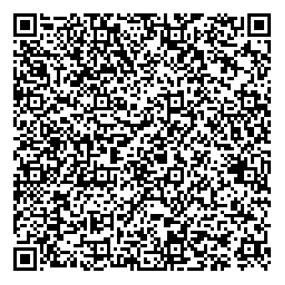 | АО КБ «Хлынов» Форма №ПД-4
 | АНО "Современные тенденции»
 | (наименование получателя платежа)
 | ИНН 4345504158 КПП 434501001 40703810900010000518
 | (инн получателя платежа) (номер счёта получателя платежа)
 | БИК 043304711 АО КБ «Хлынов» г. Киров
 | (наименование банка получателя платежа)
 | Договор: выездная зимняя школа «Учитель года»
 | (назначение платежа)
 | Сумма: 3 000 руб.
 | (сумма платежа)
 | С условиями приёма указанной в платёжном документе суммы, в т.ч. с суммой взимаемой платы за услуги
 | банка, ознакомлен и согласен. Подпись плательщика \
Квитанция | АО КБ «Хлынов» Форма №ПД-4
 | АНО "Современные тенденции»
 | (наименование получателя платежа)
 | ИНН 4345504158 КПП 434501001 40703810900010000518
 | (инн получателя платежа) (номер счёта получателя платежа)
 | БИК 043304711 АО КБ «Хлынов» г. Киров
 | (наименование банка получателя платежа)
 | Договор: выездная зимняя школа «Учитель года»
 | (назначение платежа)
 | Сумма: 3 000 руб.
 | (сумма платежа)
 | С условиями приёма указанной в платёжном документе суммы, в т.ч. с суммой взимаемой платы за услуги
 | банка, ознакомлен и согласен. Подпись плательщика \

QR-код на оплату участия в выездной зимней школе
Назначение платежа: участие в выездной зимней школе «Учитель года»

